附件 1

青海省 2023 年上半年中小学教师资格面试 线上报名审核程序操作指南

报名系统中填报的信息和通过微信小程序上报的资料，均通 过“青海教资面试审核”微信小程序进行审核。 已在“中小学教 师资格考试”网站注册报名的考生，按以下流程操作。
一、注册登录
扫描下方二维码进行注册登录，注册时考生的姓名、手机号、 证件类型、证件号信息，务必与报名系统中的注册报名信息一致。

青海教资面试审核程序码

操作步骤：
1.考生选择 “青海省”考区，进入教资面试资料审核程序。

进入系统后，考生应仔细阅读“面试审核考生告知承诺书”，点 击 “我已阅读并同意”进入系统 “登录”页面。
2.点击登录页面的“还没有账号？ 点击注册”链接，进入注 册页面，按页面要求填写注册信息。
3.若忘记登录密码，可点击登录页的 “忘记密码？ ”链接， 进入后按页面内容完善信息，点击“确认”。密码重置后，考生 可复制新密码进行登录。

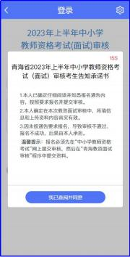 | 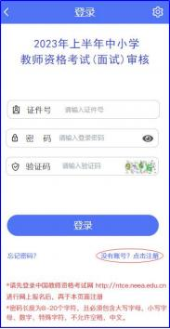 | 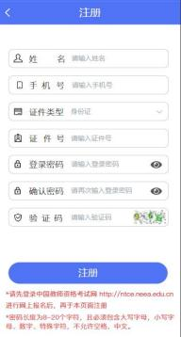

二、上传资料流程
考生上传提交的资料应使用教资面试审核程序中提供的固

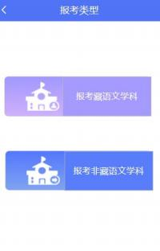

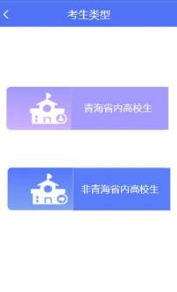

定格式， 自编无效。
1.选择 “在校生或非在校生”

2.选择报考类型

3. 选择考生类型 4、上传 “学籍/学历验证码”
(仅报考 “藏语文学科”填写)

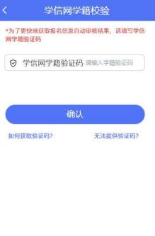

5.上传证明材料

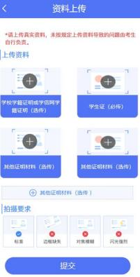
在校生上传材料

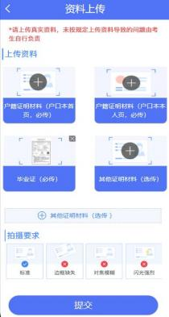
非在校生上传材料

三、线上资格审核
资料上传成功后，工作人员将对报考系统中的信息和微信小 程序上传的资料进行考试资格审核，审核结果通过“青海教资面 试审核”微信小程序反馈，请及时查看。
1.微信小程序中显示“审核成功”，待报名系统中同步显示 “审核已通过”后及时完成缴费为报名成功。
2.审核期间如有疑难问题，请咨询审核单位，审核单位不代 表面试考试地点，具体面试考试地点以准考证为准。
3.未在规定时间内提交资料或修改上交资料，导致审核时间

截止后报名系统中信息仍处于“待审核”状态的，视为自动放弃 报考。
4.网上审核只对考生面试报名信息规范性等进行审核，考生 学历信息审核将在教师资格认定阶段完成。
四、常见问题解答
1.报名系统中的信息错误。微信小程序中显示 “审核不通 过”，同步显示审核不通过原因 (如：考生因信息有误、照片格 式错误、提交资料不符合要求等) ，报名系统中显示 “待审核” 状态。先按提示在报名系统中修改错误信息，同步重新填报面试 信息，而后在微信小程序中重新提交资料。务必按操作要求和先 后顺序提交修改资料，否则无效。
2.报名系统中的信息和微信小程序中的信息均有错误。微信 小程序中显示“审核不通过”，同步显示审核不通过原因，报名 系统中显示“待审核”状态。先按提示在报名系统中修改错误信 息，同步重新填报面试信息，而后在微信小程序中重新提交修改 资料。务必按操作要求和先后顺序提交修改资料，否则无效。
3.微信小程序中信息错误。微信小程序中显示 “审核不通 过”，同步显示审核不通过原因，报名系统中显示“待审核”状 态。根据审核不通过原因仅需在微信小程序中提交修改资料即 可。
4.若长时间处于待审核状态，请检查在教资面试资料审核程 序中修改信息后，是否在教资报名系统中重新提交了报名信息

5.没有上传“学籍/学历验证码”界面，“学籍/学历验证码” 仅限于报考藏语文学科考生上传，如果报考了藏语文学科，请检 查是否在第二步骤选择了 “报考藏语文学科”。
6.学信网学籍验证码查询方式 ( https://my.chsi.com.cn)

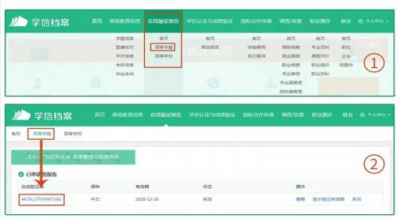

五、审核结果
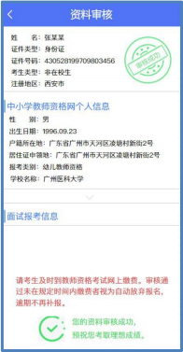
审核成功

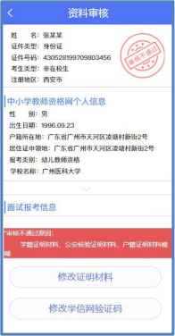
审核不通过

